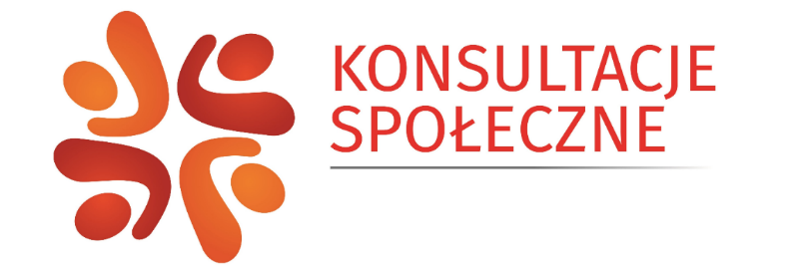
Imię i nazwisko ……………………………………….……
Nr PESEL ……………………………………………………..
Adres zamieszkania …………………………………….
…………………………………….

Załącznik nr 1 do zarządzenia nr ……………………………………………
Burmistrza Jarocina z dnia 1.12.2021 r.

Karta konsultacyjna
„Zmiana granic administracyjnych miasta Jarocin”

Celem konsultacji jest pozyskanie opinii i uwag mieszkańców Gminy Jarocin w przedmiocie zmiany granic administracyjnych miasta Jarocin, polegającej na włączeniu w granice miasta Jarocin (obręb Jarocin) części obszaru obrębu Annapol (obręb Annapol) oraz części obszaru obrębu Bachorzew (obręb Bachorzew), obejmującej działki oznaczone nr: 1, 2, 3, 4/3, 4/4, 4/5, 4/6, 4/7, 4/8, 4/9, 4/10, 4/11, 5, 6/1, 6/2, 7/1, 7/2, 8/1, 8/2, 9/1, 9/2 (obręb Annapol) oraz 1/2, 2, 333, 3/9, 329/1, 329/2, 329/3, 329/4, 329/5, 329/6, 329/7, 329/12, 329/8, 329/9, 329/10, 329/11, 329/13, 329/14, 3/10, 3/12, 3/16, 3/14, 3/15, 3/17, 3/18, 3/19, 4/1, 4/2, 4/3 (obręb Bachorzew).
Konsultacje potrwają od 23.12.2021 r. do 17.01.2022 r. Karty konsultacyjne można złożyć drogą elektroniczną na adres konsultacje.spoleczne@jarocin.pl oraz w Biurze Obsługi Klienta Urzędu Miejskiego w Jarocinie, ul. Kościuszki 15b lub przesłać na adres Urzędu Miejskiego w Jarocinie, Al. Niepodległości 10, 63-200 Jarocin, u sołtysów Annopola i Bachorzewa oraz przewodniczących osiedli miasta Jarocin.
Konsultacje prowadzi Wydział Rozwoju Referat Gospodarki Nieruchomościami Urzędu Miejskiego w Jarocinie. Konsultacje mają zasięg lokalny i mogą w nich wziąć udział mieszkańcy miasta Jarocin, sołectwa Annapol oraz sołectwa Bachorzew. Konsultacje przeprowadza się nieanonimowo, co oznacza, że osoba wyrażająca swoją opinię w ramach konsultacji gotowa jest ujawnić swoje imię i nazwisko oraz adres zamieszkania.

Wyrażenie opinii polega na umieszczeniu w odpowiedniej rubryce znaku „X”.

Pytanie:
Czy jest Pan/Pani za zmianą granic administracyjnych miasta Jarocin, polegającą na włączeniu
w granice miasta Jarocin (do obrębu Jarocin) części obszaru obrębu Annapol obejmującego następujące działki:
1, 2, 3, 4/3, 4/4, 4/5, 4/6, 4/7, 4/8, 4/9, 4/10, 4/11, 5, 6/1, 6/2, 7/1, 7/2, 8/1, 8/2, 9/1, 9/2,
oraz obrębu Bachorzew, obejmującego następujące działki:
1/2, 2, 333, 3/9, 329/1, 329/2, 329/3, 329/4, 329/5, 329/6, 329/7, 329/12, 329/8, 329/9, 329/10, 329/11, 329/13, 329/14, 3/10, 3/12, 3/16, 3/14, 3/15, 3/17, 3/18, 3/19, 4/1, 4/2, 4/3, 4/4?
Jestem za: | Jestem przeciw: | Wstrzymuję się

……………………………………………………..
(podpis)
Dziękujemy za wypełnienie karty!
INFORMACJA O OCHRONIE DANYCH OSOBOWYCH:
Zgodnie z wymaganiami rozporządzenia ogólnego Parlamentu Europejskiego w sprawie ochrony osób fizycznych w związku z przetwarzaniem danych osobowych uprzejmie informujemy, że:

- Administratorem Państwa danych osobowych jest Gmina Jarocin, Al. Niepodległości 10, 63 200 Jarocin, tel. (62) 749-96-00, e-mail office@jarocin.pl.
- Administrator wyznaczył inspektora ochrony danych, z którym można się skontaktować pod e mail: iodo@jarocin.pl.
- Państwa dane osobowe przetwarzane są w interesie publicznym, w celu przeprowadzania konsultacji społecznych dot. zmiany granic miasta Jarocin. Zebrane dane osobowe nie będą przetwarzane w innym celu.
- Udział w konsultacjach oraz podanie danych jest dobrowolne. Nie podanie danych osobowych uniemożliwi poparcie wniosku.
- Państwa dane osobowe będą udostępnione jednostkom organizacyjnym Gminy Jarocin, którym administrator powierzył przetwarzanie danych osobowych w związku z przeprowadzaniem konsultacji społecznych.
- Państwa dane osobowe przechowywane będą przez okres wymagany przepisami prawa a szczególnie przepisami określającymi zasady postępowania z dokumentacją oraz przechowywania dokumentów nie krócej niż okres wskazany w przepisach o archiwizacji. Oznacza to, że dane osobowe mogą zostać usunięte po okresie od 5 do 50 lat lub przetwarzane bezterminowo zależnie od kategorii archiwalnej danej sprawy i przepisów.
- Przysługuje Państwu prawo żądania dostępu do Państwa danych osobowych, ich sprostowania, usunięcia lub ograniczenia przetwarzania oraz prawo wniesienia sprzeciwu wobec przetwarzania a także prawo do przenoszenia danych.
- Przysługuje Państwu prawo do wniesienia skargi do Prezesa Urzędu Ochrony Danych Osobowych 00-193 Warszawa, ul. Stawki 2, tel. 22 531 03 00.
- Nie podlegają również zautomatyzowanemu podejmowaniu decyzji oraz nie są profilowane.

